אימוץ גישה מערכתית לניתוח ממשקים סביבתיים של ייצור חלב בקר בישראל
מעובד על פי: שיר טריקי, מידד קיסינגר, אקולוגיה וסביבה, גיליון קיץ 2019 כרך 10(2)

הערות השוליים הם של עורכי המאמר

תקציר
בשנים האחרונות גובר העניין בהבנת ההשפעות הסביבתיות הנגרמות במהלך ייצור מוצרים מן החי בכלל, ומוצרי חלב בפרט. מאמר זה מציג לראשונה תוצאות מחקר שבחן מגוון נקודות ממשק והשפעות סביבתיות, ישירות ועקיפות, של ייצור חלב בקר בישראל באמצעות שיטת ניתוח מחזור החיים .(LCA- Life Cycle Assesment )המחקר נערך לאורך שנה ב–12 רפתות שיתופיות. הניתוח נערך משלב ייצור המזון להאבסה עד לשלב הגעת החלב למחלבה. המחקר מצא כי ההשפעות הסביבתיות של משק החלב בישראל נמצאות בטווח שנמצא במחקרים בעולם, פרט לשימוש בקרקע, שנמוך יותר בישראל בגלל היעדר מרעה. שלב גידול המזון נמצא כרכיב עיקרי הן בצריכת המשאבים הן בפליטות, ורובן מתרחשות בארצות המקור של המזון המיובא. התסיסה במערכת העיכול היא התורמת העיקרית לפליטות גזי החממה, ולאחר מכן ממשקי הטיפול בזבל, והם התורמים העיקריים גם ביתר הפליטות.
אימוץ גישה מערכתית מניתוח מחזור החיים זיהה מספר נקודות השפעה עיקריות במערכת ייצור החלב בישראל, הקשורות לצריכת משאבים ולפליטות . אלו כוללות בין היתר: יבוא מזון והובלתו, השפעת הרכב המזון על פליטות ממערכת העיכול, צריכת האנרגיה והמים ברפת וממשק הטיפול בזבל.

מבוא
בשנים האחרונות הולך וגדל העניין בארץ ובעולם בהבנת ההשפעות הסביבתיות של ייצור וצריכה של מזון. הבנה זו יכולה לשמש בסיס להתייעלות, לצמצום ההשפעה ולקידום מערכת מזון בת-קיימא. מחקרים שונים בעולם מצאו כי משק החי הוא גורם משמעותי בלחץ על המערכות הסביבתיות המקומיות והגלובליות ^{[15, 16]}. אחד ממרכיבי המזון ממשק החי שנתמקד בהם במאמר זה הוא חלב בקר. תהליך ייצור החלב משפיע באופן ישיר ועקיף על הסביבה דרך צריכת משאבים (קרקע, מים ואנרגיה) ופליטות מזהמים שונים לסביבה המקומית והגלובלית ^{[10]}.
אחת המשמעויות לבחינת השפעות אלה ולהתמודדות איתן היא אימוץ גישה מערכתית שתאפשר הבנת תהליכים שונים ומציאת אסטרטגיות כבסיס להתייעלות ,לשינוי הרגלים ולצמצום ההשפעה. ניתוח מחזור החיים (LCA – Life Cycle Assessment) הוא כלי יעיל לזיהוי השפעות סביבתיות, ישירות ועקיפות, לאורך שלבי ייצור מוצר ולהצעת פעולות לצמצומן. שיטה זו מציגה את ההשפעות הסביבתיות בנקודות שונות לאורך מחזור החיים של מוצר, מהפקת חומר הגלם, דרך ייצור המוצר, עבור בשימוש בו ועד לסילוקו ('מעריסה לקבר'. ^{[14]} (

מערכת ייצור חלב הבקר בישראל מונה למעלה מ-100,000 פרות חולבות. כ-58% מתנובת החלב מגיעה מ-163 משקים שיתופיים המונים בממוצע 400 פרות למשק ,כ-41% מגיעה מ-750 משקים משפחתיים המונים בממוצע 80 פרות, והשאר ממספר בתי ספר חקלאיים. מערכת ייצור החלב בישראל מאופיינת בתפוקת חלב גבוהה לפרה ובשיטת הזנה שונה ממדינות רבות בעולם בכך שאינה כוללת מרעה ומבוססת על מנות מדודות ואחידות הניתנות לפרות לאורך כל השנה. כ-35% מהתזונה מתבססים על מזון מקומי )מזון גס ופסולת מתעשיית המזון) וכ-65% מיובאים (מזון מרוכז). ^{[13]}
בשנים האחרונות קודמה במדינת ישראל רפורמה מקיפה במשק החלב, הכוללת, בין היתר, שיפור תשתיות לצמצום ההשלכות הסביבתיות^{[10]} כגון: קליטת כל שפכי הרפת למערכות הביוב לאחר טיפולי קדם שונים, צמצום מפגעים הנובעים מרטיבות זבל ברפת באמצעות ממשקי טיפול בזבל כמו קִלטור בחצרות הרפת, והקמת מתקני טיפול בזבל שונים כמו קומפוסט ומתקן לטיפול בבוצה חקלאית.
עד כה לא נבחנה בישראל מערכת ייצור החלב בצורה הוליסטית כך שתכלול את ההשפעות הישירות והעקיפות של המוצר לאורך מחזור החיים כולו, תאמוד את ההשפעה של שלבים ומרכיבים שונים ותצביע על הפוטנציאל לצמצום ההשפעה.
במאמר זה מוצגים ממצאים עיקריים ממחקר שנערך באמצעות גישת ניתוח מחזור החיים, בצורה הוליסטית ועל פי הסטנדרטים המקצועיים המקובלים כיום במערכת ייצור החלב בארץ.

שיטות המחקר
המחקר התבסס על המתודולוגיה והשלבים המוצגים במסמכי ISO 14040 משנת 2006, ועל מסמכים של ניתוח מחזור החיים לחלב של הפדרציה הבין-לאומית של המחלבות^{[14,12,7,6]}. הניתוח נעשה לק"ג חלב.
המחקר נערך לאורך שנה, ממאי 2015 עד אפריל 2016, וכלל איסוף נתונים מ-12 רפתות שיתופיות באזורים שונים בארץ ובגודלי רפת שונים. איור 1 מציג את פירוט המרכיבים והשלבים בייצור שנכללו במחקר ('גבולות המערכת') – החל בייצור המזון להאכלת הפרות ועד הגעת החלב למחלבה.
במקביל לאיסוף הנתונים ולניתוח מחזור החיים של החלב המופק ברפתות המקומיות נערכה סקירה שכללה כ-20 מחקרים מרחבי העולם ואפשרה להשוות את ממצאי המחקר ולזהות אפשרויות לקידום צעדי התייעלות על בסיס הניסיון במערכות דומות.

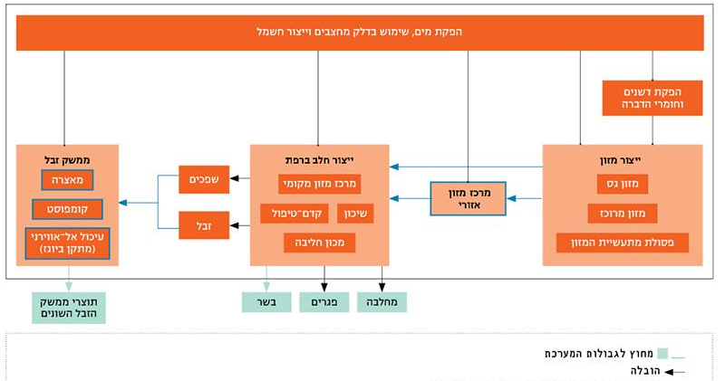
איור 1 גבולות מערכת ייצור חלב הבקר במחקר זה

תוצאות
איור 2 מציג את השפעות סביבתיות לאורך מחזור החיים של ייצור ק"ג אחד של חלב במערכות הייצור שנבחנו בישראל בהשוואה לטווח תוצאות עולמי. זאת באמצעות המדדים הבאים: שימוש בקרקע, צריכת מים, צריכת אנרגיה, פליטת גזי חממה (בערכים של CO₂eq), פוטנציאל החמצה (בערכים של SO₂-eq), ופוטנציאל העתרה (אאוטריפיקציה) (בערכים של PO₄-eq). ניתן לראות כי קיימת שונות בתשומות ובפליטות לאורך מחזור החיים בין מערכות גידול הפרות וייצור החלב ברפות השונות בישראל. שונות זו נוצרת בין היתר מהמיקום הגאוגרפי של הרפת, מגודלה, מהממשקים השונים בכל רפת, מהרכב מנות המזון, ממשקי טיפול בזבל ועוד.
תוצאות ההשפעות הסביבתיות כפי שעולות ממחקר זה נמצאות בטווח דומה לתוצאות מחקרים דומים ברחבי העולם במרבית ההשפעות הסביבתיות, וחלק מהן אף נמצאות בחלק התחתון של הטווח .

איור 3 מציג את חלקם של השלבים השונים לאורך מחזור החיים של ייצור החלב ברפתות שנבחנו, מתוך כלל ההשפעה הסביבתית של התהליך. גידול המזון נמצא כמרכיב משמעותי הן בצריכת המשאבים הן בפליטות, והרוב מתרחש כתוצאה מגידול המזון המרוכז שמגודל מחוץ לתחומי ישראל ולפיכך גם ההשפעות הסביבתיות מתרחשות בארצות שמהן מיובא מזון זה. כך לדוגמא בפוטנציאל ההעתרה, ניתן לראות כי חלק ניכר מההשפעה הוא על מקורות המים שמחוץ לגבולות ישראל. בתחום פליטת גזי חממה התסיסה במערכת העיכול היא התורמת העיקרית ומושפעת מהרכב המנה וממשקי הטיפול בזבל. הובלת המזון (המיובא) בים היא המרכיב העיקרי בפליטות הקשורות בהובלה.

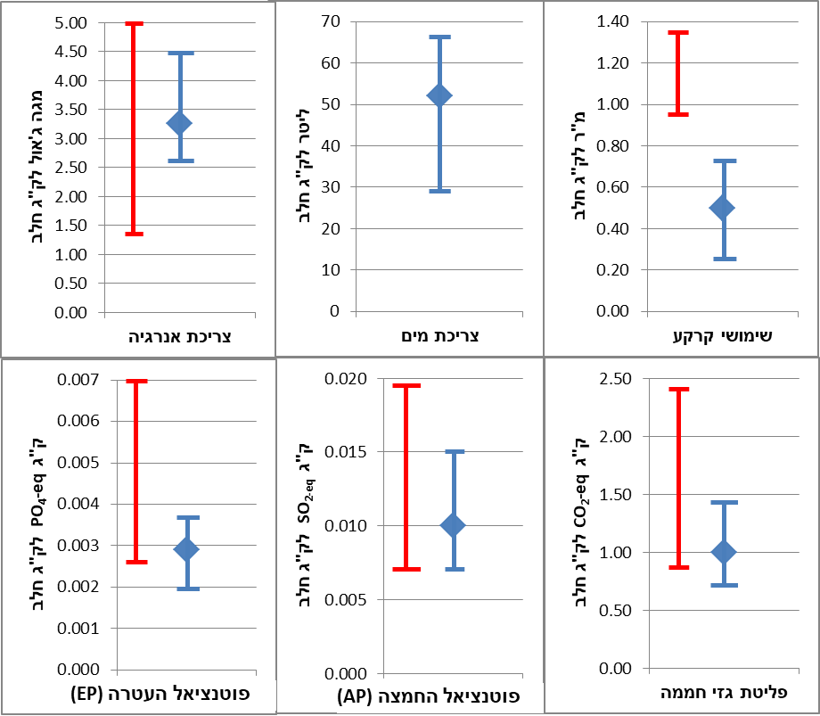
העתרה

איור 2 -תוצאות ההשפעות הסביבתיות הנבחרות לאורך מחזור החיים של ייצור ק"ג חלב במערכות הייצור השונות שנבחנו במחקר בישראל מול טווח תוצאות עולמי
באדום — טווח התוצאות העולמי במחקרים שנסקרו. אין כמעט נתונים לגבי צריכת המים לייצור חלב ממחקרים בגישת ניתוח מחזור החיים ולכן טווח זה לא מופיע.
בכחול — טווח התוצאות של מערכות ייצור החלב שנבחנו בישראל במסגרת מחקר זה והתוצאה הממוצעת (המעוין הכחול).

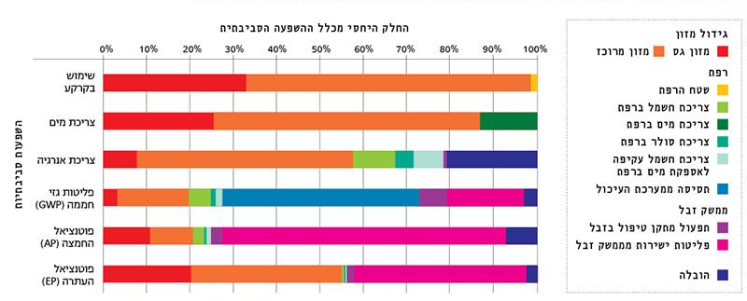
איור 3 - חלקם היחסי של המרכיבים ושל השלבים השונים של אספקת החלב מתוך כלל
ההשפעה הסביבתית

דיון ומסקנות
חלב ומוצריו הם נתח משמעותי מצריכת המזון בישראל והביקוש להם גדל. אף על פי שהדעות באשר לחשיבות החלב כמרכיב תזונתי חלוקות, משווָק החלב ברחבי העולם המערבי בכלל ובישראל בפרט כמרכיב בעל תכונות בריאותיות חיוניות.
מהמחקר עולה כי מערכות ייצור החלב הישראליות שנבחנו נמצאות בטווח העולמי במרבית נקודות הממשק הסביבתיות שנבדקו, ובחלק מהן אף בחלק התחתון של הטווח. מצב זה נובע ככל הנראה, בין היתר, מתפוקת החלב הגבוהה המאפיינת את הפרה הישראלית (גורם המצמצם את התשומות והפליטות ליחידת חלב). גורם נוסף הוא
השימוש הרב יחסית בפסולת (בעיקר מתעשיית מוצרי מזון) וכן מחקלאות (13% מהרכב מנה ממוצעת לפרה). כל אלו מצמצמים את צריכת המשאבים והפליטות הקשורים
לגידולי המזון,.נוסף על כך, השטח הדרוש לייצור יחידת חלב נמוך יחסית לטווח העולמי בגלל היעדר מרעה. הרפתות הגדולות נמצאו כיעילות יותר, לא נמצאו הבדלים משמעותיים בין האזורים השונים בארץ.

אימוץ הגישה המערכתית של ניתוח מחזור החיים מאפשר לזהות נקודות השפעה עיקריות הקשורות לצריכת משאבים ולפליטות במערכת ייצור החלב במערכות שנבחנו. במחקר נמצאו מספר שלבים ומרכיבים בעלי השפעה מרכזית ובהם:
הרכב המזון – חלק ניכר מההשפעות הסביבתיות נובע מהשימוש במזון מרוכז שרובו מיובא, והדבר משפיע על המדינות שהוא מגודל בהן ועל המערכת הגלובלית. לדוגמה, חלק ניכר מפוטנציאל ההעתרה נמצא בארצות גידול המזון, כגון אגן המיסיסיפי בארה"ב ומזרח אירופה.
פליטות גזי חממה ממערכת העיכול של הפרות – פליטות אלה מושפעות בין היתר מהרכב המזון ומסוג ההזנה. שינויים ברכיבי המנה שיכולים להיעשות מבלי לפגוע באיכות התזונתית שלה בתפוקת החלב ובעלותה הכללית יכולים לצמצם פליטת גזי החממה.
ממשק זבל – מרכיב זה, שמקבל תשומת לב רבה במסגרת ניהול משק החלב בארץ, אכן נמצא כבעל השפעה משמעותית בעיקר בהשפעה על מקורות המים ופליטות לאוויר.
לא חקרנו במחקר זה את השימוש בתוצרי ממשקי הזבל כתחליף לשימוש בדשנים כימיים בשדות החקלאיים, כגון: פיזור הזבל בשדות, שימוש בקומפוסט ושימוש בתוצרי הדשנים ממתקני הטיפול בבוצה חקלאית (מטב"ח). אולם יתכן ופעולות אלו יכולות להוות פוטנציאל ל'סגירת מעגל' בין שלב גידול המזון המקומי לפרות לשלב הפסולת הנוצרת ברפתות ובכך לצמצם את ההשפעות הסביבתית של משק החלב.

לאור הממצאים הללו וזיהוי הנקודות שהשפעתן הסביבתית משמעותית במערכות שנבחנו, עולה צורך בהמשך בחינת אמצעים לייעול ולשיפור של הביצועים הסביבתיים במערכת ייצור החלב בישראל, ברמה הלאומית וברמת הרפת.

במחקרים עתידיים בגישת ניתוח מחזור החיים בתחום החקלאות יש לבחון גם השפעות סביבתיות, כגון מגוון ביולוגי, ריחות, רעילות, ערך נופי ותרבותי, וכן לבחון השפעות חברתיות וכלכליות. נוסף על כך, יש לבחון ולהרחיב את גבולות המערכת שיכללו גם את שלב עיבוד המוצרים החקלאיים, שלב הצרכן ושלב סילוק הפסולת. כמו כן, מכיוון שהחקלאות בישראל בעלת ערכים נוספים, כמו שמירת קרקע וחיזוק אזורי גבול, יצירת מקומות תעסוקה בפריפריה, הפקת תוצרים מקומיים ויצירת רשת ביטחון של מזון מקומי ועוד, מומלץ להרחיב גם את מחקרי ניתוח מחזור החיים להערכה ולהתייחסות לתחומים אלה.

מקורות
- מועצת החלב. 2015. מועצת החלב: שנתון 2015. בתוך מועצת החלב: ענף החלב, סטטיסטיקות.
- Baldini C, Gardoni D, and Guarino M. 2017. A critical review of the recent evolution of life cycle assessment applied to milk production. Journal of Cleaner Production 140: 421-435.
- Casey JW and Holden NM. 2005. Analysis of greenhouse gas emissions from the average Irish milk production system. Agricultural Systems 86(1): 97-114.
- Daneshi A, Esmaili-sari A, Daneshi M, and Baumann H. 2014. Greenhouse gas emissions of packaged fluid milk production in Tehran. Journal of Cleaner Production 80: 150-158.
- FAO. 2010. Greenhouse gas emissions from the dairy sector: A life cycle assessment. Rome: FAO.
- FAO. 2016a. Environmental performance of animal feeds supply chains: Guidelines for assessment. Livestock environmental assessment and performance partnership. Rome: FAO.
- FAO. 2016b. Environmental performance of large ruminant supply chains: Guidelines for assessment. Livestock environmental assessment and performance partnership. Rome: FAO.
- Hagemann M, Hemme T, Ndambi A, et al. 2011. Benchmarking of greenhouse gas emissions of bovine milk production systems for 38 countries. Animal Feed Science and Technology 166-167: 46-58.
- Henderson AD, Asselin-Balençon AC, Heller MC, et al. 2017. Spatial variability and uncertainty of water use impacts from US feed and milk production. Environmental Science and Technology 51(4): 2382-2391.
- Hojman D, Malul Y, and Avrech T (Eds). 2008. The dairy industry in Israel 2008. Israel Dairy Board and Israel Cattle Breeders Association.
- Hospido A, Moreira MT, and Feijoo G. 2003. Simplified life cycle assessment of galician milk production. International Dairy Journal 13(10): 783-796
- International Dairy Federation (IDF). 2010. A common carbon footprint approach for dairy: The IDF guide to standard lifecycle assessment methodology for the dairy sector. Bulletin 445 of the International Dairy Federation.
- Israel Ministry of Agriculture and Rural Development. 2013. Israel agriculture: Overview of major aspects.
- ISO. 2006. ISO 14040 environmental management – Life Cycle Assessment – principles and framework.
- Nijdam D, Rood T, and Westhoek H. 2012. The price of protein: Review of land use and carbon footprints from life cycle assessments of animal food products and their substitutes. Food Policy 37(6): 760-770.
- Poore J and Nemecek T. 2018. Reducing food’s environmental impacts through producers and consumers. Science 360(6392): 987-992.
- Roer A, Johansen A, Bakken AK, et al. 2013. Environmental impacts of combined milk and meat production in Norway according to a life cycle assessment with expanded system boundaries. Livestock Science 155(2–3): 384-396.
- Thoma G, Popp J, Nutter D, et al. 2013a. Greenhouse gas emissions from milk production and consumption in the United States: A cradle-to-grave life cycle assessment circa 2008. International Dairy Journal 31: S3-S14.
- van der Werf HMG, Kanyarushoki C, and Corson MS. 2009. An operational method for the evaluation of resource use and environmental impacts of dairy farms by life cycle assessment. Journal of Environmental Management 90(11): 3643-3652.

יחידות של CO₂-eq מבטאות את כלל ההשפעה על התגברות אפקט החממה של גזי חממה שונים שלכל אחד מהם יש יכולת הבליעה שונה של קרינה אינפרה אדומה (IR). כך לדוגמה מולקולה אחת של מתאן (CH₄) תגביר את אפקט החממה פי 28 ממולקולה אחת של פחמן דו-חמצני (CO₂). על מנת לבטא את ההשפעה של גזים בעלי השפעה שונה באמצעות יחידות של (CO₂-eq) מבטאים את המשקל האמיתי של מולקולת הפחמן הדו-חמצני (CO₂) ואת המשקל של שאר המולקולות מכפילים במידה שבה כל מולקולה תורמת להיווצרות אפקט החממה יותר ממולקולה של פחמן דו-חמצני (CO₂). לדוגמה אם מדדו פליטה של 2 ק"ג פחמן דו חמצני ופליטה של 1 ק"ג מתאן, ערך CO2-eq של פליטה זו יהיה 30 ק"ג CO₂-eq. (2 ק"ג CO₂ + 1 ק"ג מתאן X 28 = 30 ק"ג CO₂-eq).
שפכי רפתות מכילים חומרים שעלולים לגרום לעליה ברמת החומציות של מים שאליהם הם מוזרמים (ירידה בערך ה (pH)). הפוטנציאל של השפכים לגרום לירידה ב-pH מבוטאת ביחידות שוות ערך ל-SO₂ גז שמסיסותו במים מורידה את ה-. pH https://www.sciencedirect.com/topics/engineering/acidification-potential
שפכי רפתות מכילים חומרים שעלולים לגרום להעתרה (אאוטריפיקציה) של מים שאליהם הם מוזרמים. הפוטנציאל של השפכים לגרום להעתרה מבוטאת ביחידות שוות ערך ל-PO₄⁻³ שמסיסותו במים גורמת להעתרה

